12.15日动态

**一、来园情况**

今天来园15位小朋友，8位休息在家。

1. **区域游戏**

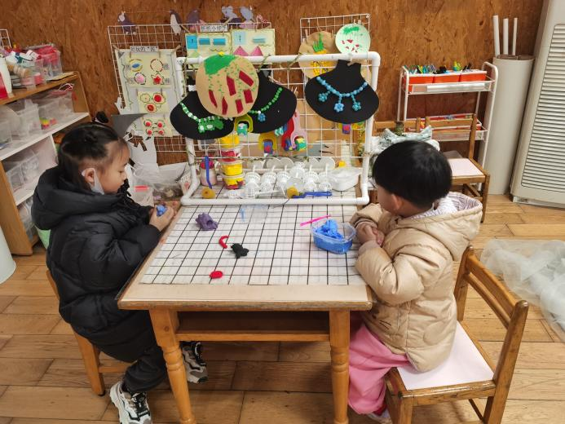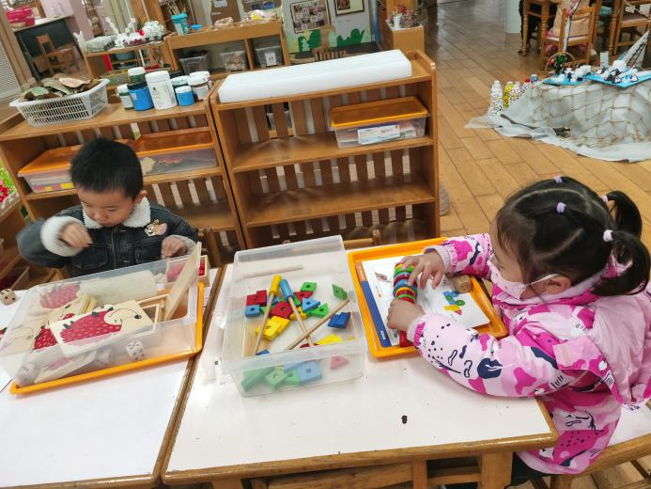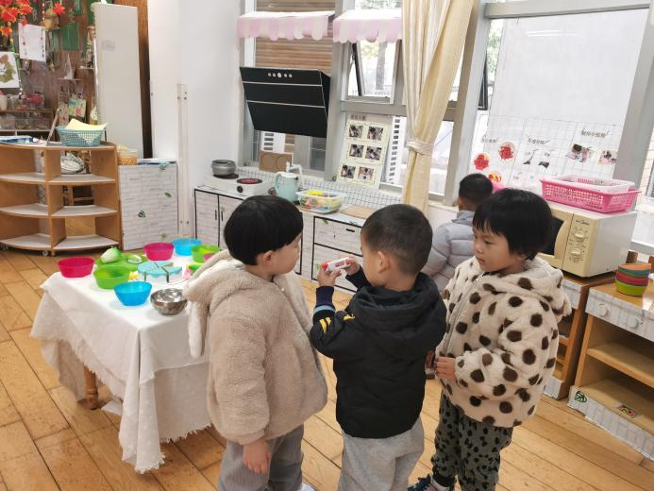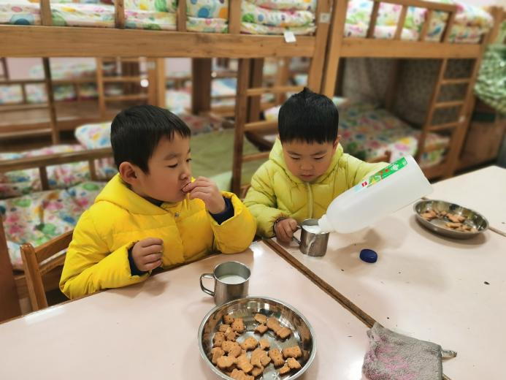

美工区：垚垚、李若伊

益智区：吴颀、张雨歆、黄铭宇、泡芙

娃娃家：季千予、皓皓、欢欢、十一、欣欣

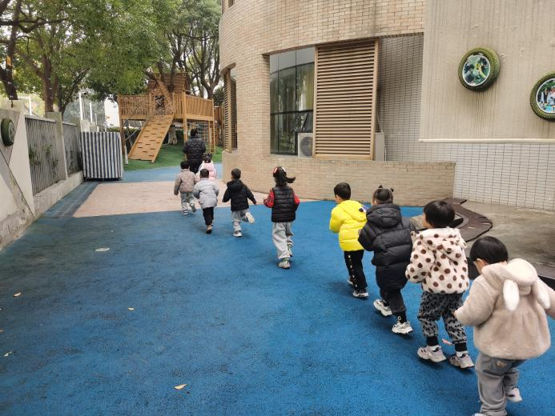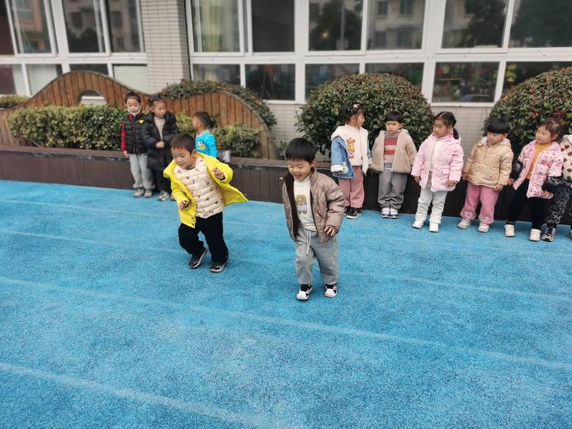

地面建构：邢锦

图书吧：夏我杺

桌面建构：梁礼煊

**三、运动游戏——长跑、单脚跳**

今天我们再次进行了冬季长跑和单脚跳，其中卢文汐，程梓轩，衣佳欢，徐菲梵，黄铭宇，夏我杺，邢锦，张雨歆，龚奕欣，吴颀，靳一哲，肖茗皓，何安瑾，李若伊，陈语垚很棒哦，能单脚跳至少5米以上，其他小朋友要加油啦！

**四、集体活动——数学《有趣的图形》**

这是一节对图形进行分类的数学活动。圆形、三角形、正方形是最基本的平面几何图形，幼儿对图形的认知也是从这些基本图形开始的。数学来源于生活，生活中有许多物品就是由圆形、三角形等基本图形组成的。本节活动通过图片、动手操作等多种方式，让幼儿在找一找、说一说、看一看中对生活中的物品按图形进行分类，进一步巩固对圆形、三角形和正方形图形特征的认识，促进幼儿观察力和动手操作能力的发展。随后，我们对各种各样的图形进行了描边活动，愿意说出图形并进行描边活动的小朋友是卢文汐，程梓轩，衣佳欢，徐菲梵，黄铭宇，夏我杺，邢锦，张雨歆，龚奕欣，靳一哲，肖茗皓，何安瑾，李若伊，陈语垚。

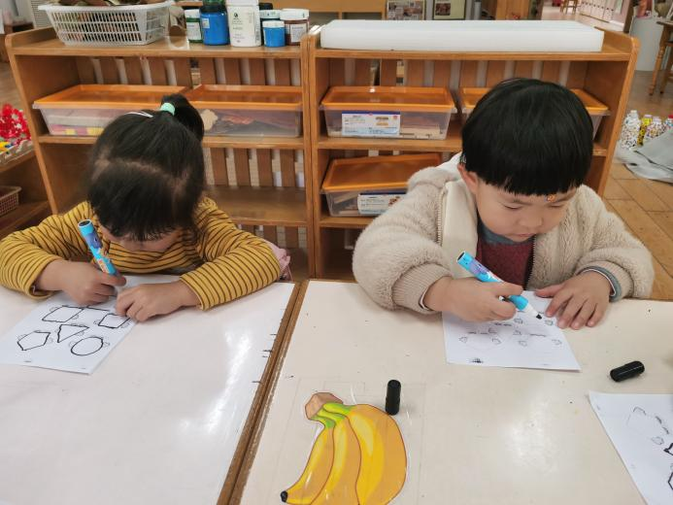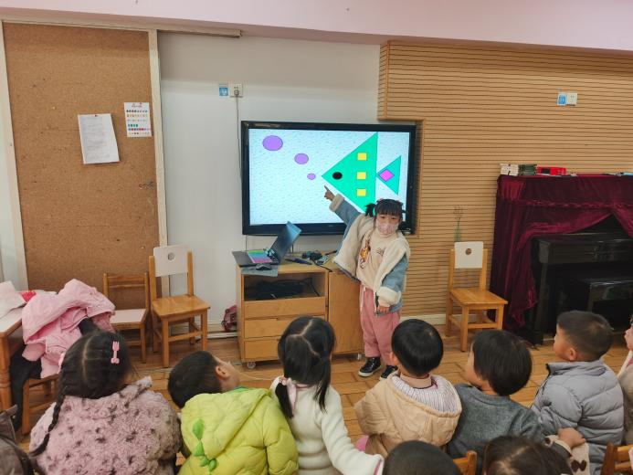

**五、午餐情况**

今天吃的是土豆牛肉，青菜香菇和豆腐汤，能独立吃饭并保持桌面干净的小朋友是程梓轩，季千予，衣佳欢，龚奕欣，何安瑾，李若伊，邢锦，靳一哲，泡芙、陈语垚。

**六、友情提醒**

1.近期传染病感染率明显增多，呼吁大家在家多关注幼儿身体状况，做到早发现，不瞒报，早治疗；

2.近期气温下降，部分孩子脸部出现皴裂，有兴趣的家长可带一瓶香香放在教室，供幼儿涂抹。